HIB Fußballmeisterschaft 2022 – ERGEBNISSE

Montag, 4.7.2022 UNTERSTUFE 3+4
Auswahl 3abc gegen 3s 0:9
Auswahl 4abc gegen 4s 0:7
Finale: 3s gegen 4s 1:1 3:4 n. Elfmeterschießen
- Platz: 4s
- Platz: 3s
- Platz 3abc und 4abc

Dienstag, 5.7.2022 OBERSTUFE
Auswahl 5.Klassen gegen Lehrer/Trainer 7:4
Auswahl 6.Klassen gegen Auswahl 7.Klassen 2:1
Finale: 5.Klassen gegen 6.Klassen 0:4
- Platz: 6.Klassen
- Platz: 5.Klassen
- Platz: 7.Klassen und Lehrer/Trainer

Mittwoch, 6.7.2022 UNTERSTUFE 1+2
Auswahl 1abc gegen 1s 1:6
Auswahl 2abc gegen 2s 1:3
um Platz 3: 1abc gegen 2abc 1:2
Finale: 1s gegen 2s 0:4
- Platz: 2s
- Platz: 1s
- Platz 2abc
- Platz: 1abc

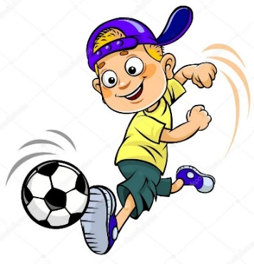
Herzliche Gratulation allen Spielerinnen und Spielern und Danke für eure Teilnahme bei den heurigen Fußballturnieren 2022!!!

Prof. Thomas Trauner

